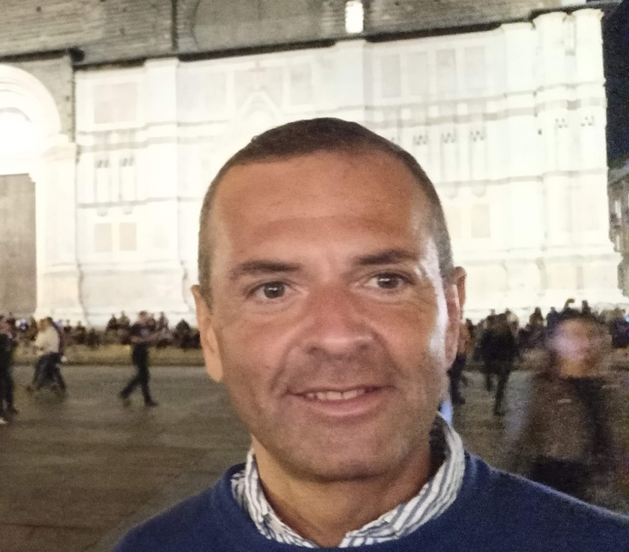
Federico Spina
Tenore

Allievo di Daniela Ciliberti (Roma).
Laboratori teatrali con Svetlana Kevral, Federica Santoro, Andrea Trapani (Roma).
Ha studiato con Eric Schneider, Jonathan Alder, Walewein Witten, Markus Zugehör, Tomoko Okada (Berlino), Christoph Prégardien (La Chaux-de-Fonds), Henriette Meyer-Ravenstein e Hilko Dumno (Francoforte), Roberto Lorenzetti (Roma), Vincent Minazzoli (Parigi), Louise Sibourd, Sascha El Mouissi, Jean-Bernard Matter (Vienna), Peter Bortfeldt (Bonn), Matthias Wierig (Colonia).
Corsi sulla musica barocca con Jill Feldman (Firenze), Max van Egmond (Vila Real – Portogallo), Furio Zanasi, Paolo Pandolfo (Latina).
Attivo soprattutto nella musica da camera, vive a Roma, canta in duo con la pianista Louise Sibourd (Vienna), col pianista Vladimir Tropp (Berlino), e molti altri. Membro dell’ensemble Arthea (Roma) dedito alla musica del XVII e XVIII secolo con strumenti originali.
Ha lavorato con diversi gruppi da camera, fra cui l’ensemble barocco Nolens Volens (Tivoli), e l’ensemble Recitar cantando, diretto da Fausto Razzi, nell’esecuzione di musica italiana del primo Seicento e di musica dello stesso Razzi. Collaborazioni teatrali con Svetlana Kevral e Patrizia Punzo.

Louise Sibourd
Pianoforte

Ha studiato a Parigi presso il Conservatoire National Supérieur, poi a Praga, Bratislava e Vienna. Ha ottenuto il premio d'interpretazione della città di Morges della Radio Svizzera Francese.
Ha trovato a Vienna i suoi più importanti insegnanti di pianoforte: Otto Probst und Horst Leichtfried.
Corsi sul Lied con Roman Ortner, Paul von Schilawski, Erik Werba (Vienna).
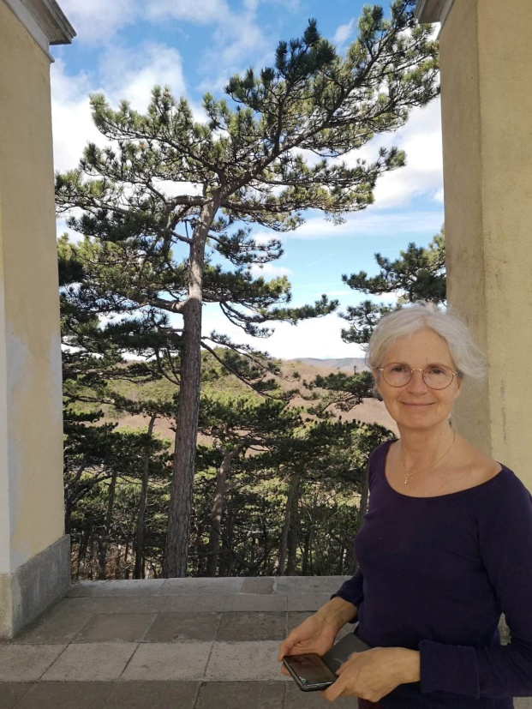
Svolge attività come solista, con orchestre e in formazioni cameristiche. Numerosi recital pianistici solistici in Europa, America latina, Asia e Africa, esibendosi anche presso rinomate sale da concerto come il Konzerthaus, il Musikverein, lo Schönberg Center e il Radiokulturhaus di Vienna.
Dedicataria di composizioni di György Ligeti e di Giampaolo Coral. Nel 1986 è stata la prima esecutrice delle opere per pianoforte di Ligeti, ed è stata invitata regolarmente a eseguirle e presentarle. Ha realizzato esecuzioni in prima assoluta o in prima nazionale, e registrazioni presso diverse emittenti radiofoniche e festival internazionali, e un CD di musica per pianoforte di Giampaolo Coral presso l’editore Rugginenti (Milano).
Ha lavorato come corripetitore con Lorin Maazel, Neville Marriner, Colin Davis, Michel Plasson, Pinchas Steinberg, Peter Keuschnik, Hans Zender, George Prêtre, Peter Eötvös, presso la Radio francese e quella austriaca, per diversi festival: Wiener Festwochen Klangboden, Osterklang, Opernwerkstaat (Vienna), e teatri: Volksoper, Staatsoper (Vienna), Ecole d’Art lyrique de l’Opera (Parigi), e per Decca Records.
A un primo incarico presso il Conservatoire National Supérieur di Parigi, sono seguiti altri in diverse università della musica in Austria, dove ha approfondito il repertorio vocale e strumentale in duo. Ha accompagnato presso molti concorsi e accademie, fra cui: Internationaler Wiener Wettbewerb, Internationaler Gesangwettbewerb Belvedere, Académie Européenne (Aix-en-Provence), Sommerakademie Mozarteum (Salisburgo), e per l’opera studio dell’Opéra Bastille di Parigi. Inoltre, in masterclass di canto con Gabriel Bacquier, Kerstin Meyer, Ileana Cotrubas, Angelika Kirchschlager.

